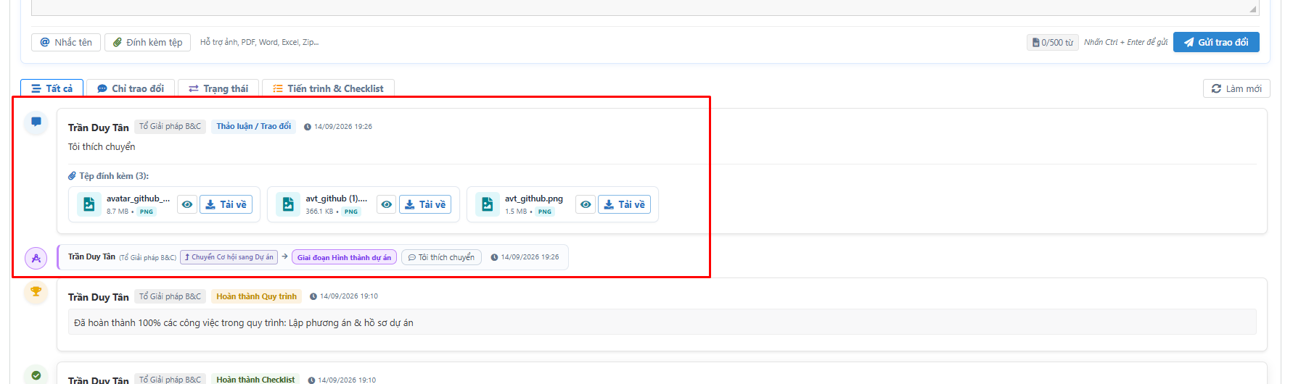
Chỗ này nếu có File đính kèm
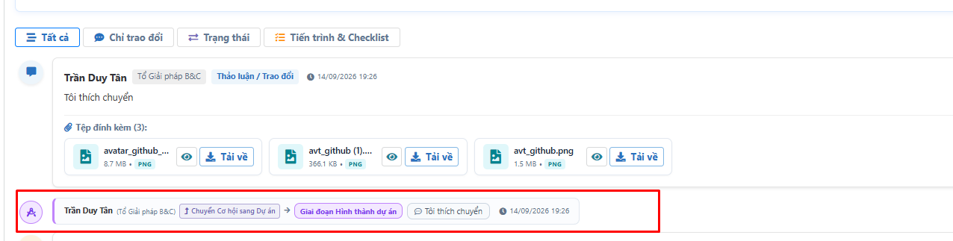
Thì đưa thông tin chuyển trạng thái này lên card phía trên luôn.
Chữ Thảo luận/Trao đổi thành Trạng thái

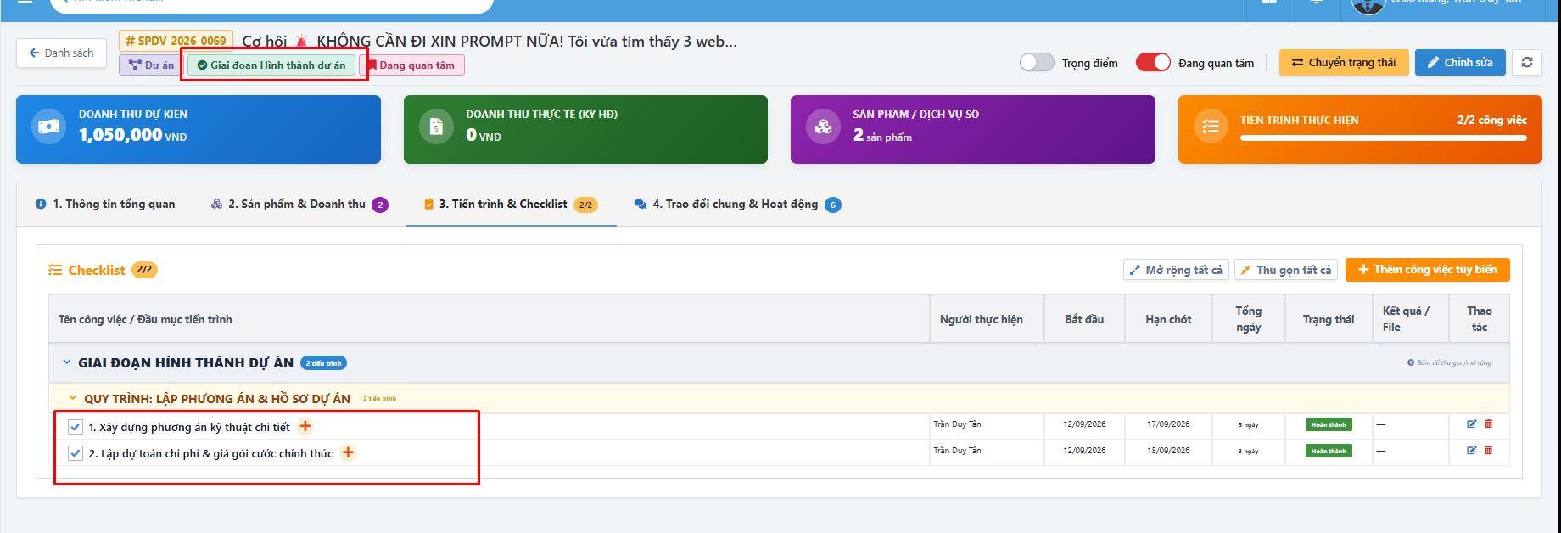
Đã đổi qua trạng thái mới và chọn quy trình nhưng khi bấm lưu không thấy hiển thị bên dưới danh sách checklist.
Kiểm tra lại.

